Załącznik nr 2 do przedmiaru

Wykaz terenu dookoła punktu PSZOK = 434 m²

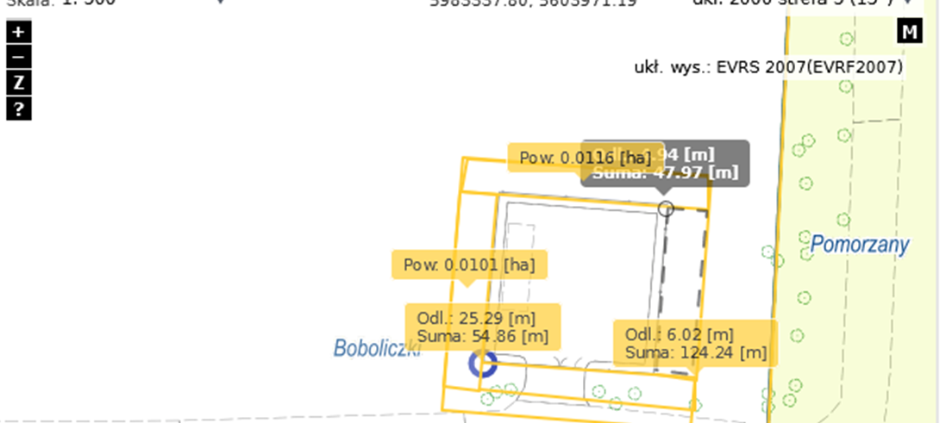

2 x 0,0116 ha = 0,0232 ha
2 x 0,0101 ha = 0,0202 ha
Łącznie 434 m²

